

REGIONE LAZIO

AZIENDA SANITARIA LOCALE VITERBO

VIA E.FERMI ,15– 01100 VITERBO
_________________________________________________________________________________________________________________________

DIPARTIMENTO DI PREVENZIONE

COORDINAMENTO SCREENING
Via E.Fermi 15 VITERBO fax 0761/236758
n° verde 800840359 Email screening@asl.vt.it
Direttore Dr. SILVIA BREZZI



Prot. 420 del 12/11/08

Oggetto: campagna di sensibilizzazione Regionale sui
Programmi di Screening

Caro Collega

Ti scrivo per informarti che l’Agenzia di Sanità Pubblica della Regione Lazio ha attivato una Campagna di sensibilizzazione a livello Regionale sui Programmi di Screening allo scopo di rafforzare le iniziative delle singole ASL. In questo contesto è stato firmato un accordo con la FIMMG Lazio per favorire la vostra collaborazione nell’informare e sensibilizzare le donne e vi saranno inviate locandine e brochure da esporre negli ambulatori.
Nella nostra AUSL la collaborazione è ormai consolidata, e di questo ringrazio, ma ritengo importante informarti personalmente di questa iniziativa Regionale affinché non venga percepita dalle utenti come diversa dai nostri Programmi ormai stabili.

A questo proposito vorrei ricordare che il Programma di Screening del Cervicocarcinoma è ormai al 4° Round e il Programma di Screening del Carcinoma della Mammella sta completato il 2° round.
Entrambi i Programmi hanno ormai un’efficiente organizzazione e presentano indicatori di processo e di esito tra i migliori nel Lazio e in Italia.
Poiché purtroppo persistono ancora differenze significative di adesione nei diversi Distretti vorrei cogliere l’occasione affinché ricordi alle tue utenti che partecipare allo Screening è garanzia di un intero percorso di qualità .

Ti preannuncio che a fine anno invierò i dati dei principali Indicatori dei Programmi e ringraziandoti ancora rinnovo la mia disponibilità per ogni necessaria informazione.

Cordiali saluti

Dr. Silvia Brezzi
Direttore U.O.

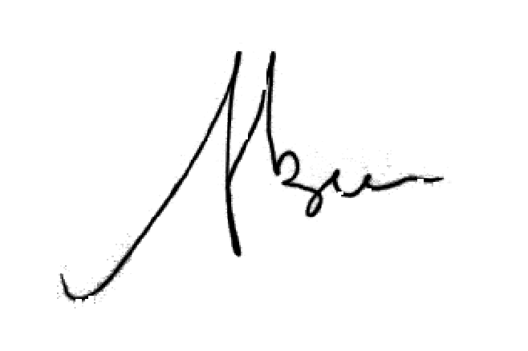
Coordinamento dei Programmi di Screening

